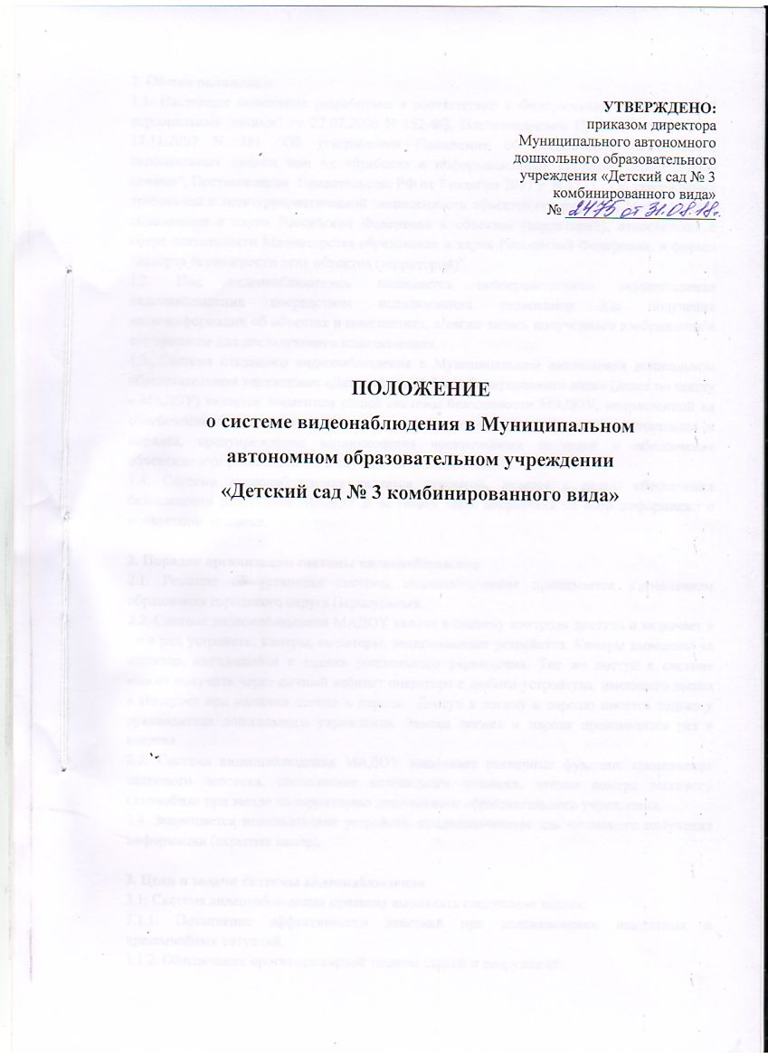

**1. Общие положения**

1.1. Настоящее положение разработано в соответствии с Федеральным законом РФ "О персональных данных" от 27.07.2006 N 152-ФЗ, Постановлением Правительства РФ от 17.11.2007 N 781 "Об утверждении Положения об обеспечении безопасности персональных данных при их обработке в информационных системах персональных данных", Постановления Правительства РФ от 7 октября 2017 г. N 1235, "Об утверждении требований к антитеррористической защищенности объектов (территорий) Министерства образования и науки Российской Федерации и объектов (территорий), относящихся к сфере деятельности Министерства образования и науки Российской Федерации, и формы паспорта безопасности этих объектов (территорий)"

1.2. Под видеонаблюдением понимается непосредственное осуществление видеонаблюдения посредством использования видеокамер для получения видеоинформации об объектах и помещениях, а также запись полученного изображения и его хранение для последующего использования.

1.3. Система открытого видеонаблюдения в Муниципальном автономном дошкольном образовательном учреждении «Детский сад № 3 комбинированного вида» (далее по тексту - МАДОУ) является элементом общей системы безопасности МАДОУ, направленной на обеспечение безопасности рабочего процесса, поддержание трудовой дисциплины и порядка, предупреждение возникновения чрезвычайных ситуаций и обеспечение объективности расследования в случаях их возникновения.

1.4. Система видеонаблюдения является открытой, ведется с целью обеспечения безопасности работников МАДОУ и не может быть направлена на сбор информации о конкретном человеке.

**2. Порядок организации системы видеонаблюдения**

2.1. Решение об установке системы видеонаблюдения принимается Управлением образования городского округа Первоуральск.

2.2. Система видеонаблюдения МАДОУ входит в систему контроля доступа и включает в себя ряд устройств: камеры, мониторы, записывающие устройства. Камеры выведены на монитор, находящийся в здании дошкольного учреждения. Так же доступ к системе можно получить через личный кабинет оператора с любого устройства, имеющего выход в Интернет при наличии логина и пароля. Доступ к логину и паролю имеется только у руководителя дошкольного учреждения. Замена логина и пароля производится раз в квартал.

2.3. Система видеонаблюдения МАДОУ выполняет различные функции: опознавание знакомого человека, опознавание незнакомого человека, чтение номера легкового автомобиля при заезде на территорию дошкольного образовательного учреждения.

2.4. Запрещается использование устройств, предназначенных для негласного получения информации (скрытых камер).

**3. Цели и задачи системы видеонаблюдения**

3.1. Система видеонаблюдения призвана выполнять следующие задачи:

3.1.1. Повышение эффективности действий при возникновении нештатных и чрезвычайных ситуаций.

3.1.2. Обеспечение противопожарной защиты зданий и сооружений.

3.1.3. Обеспечение антитеррористической защиты работников и территории МАДОУ, охраны порядка и безопасности.

3.1.4. Совершенствование системы информирования и оповещения работников МАДОУ об угрозе возникновения кризисных ситуаций.

3.1.5. Пресечение противоправных действий со стороны работников МАДОУ и посетителей.

3.2. Видеонаблюдение осуществляется с целью документальной фиксации возможных противоправных действий, которые могут нанести вред имуществу. В случае необходимости материалы видеозаписей, полученных камерами видеонаблюдения, будут использованы в качестве доказательства в уголовном или гражданском судопроизводстве для доказывания факта совершения противоправного действия, а также для установления личности лица, совершившего соответствующее противоправное действие.

**4. Меры по обеспечению безопасности персональных данных**

4.1. В тех случаях, когда система видеонаблюдения позволяет отслеживать деятельность работников на рабочем месте или в иных помещениях, закрытых для общего доступа, такое наблюдение будет считаться обработкой персональных данных.

4.2. МАДОУ обязуется принимать меры, необходимые и достаточные для обеспечения выполнения обязанностей, предусмотренных Федеральным законом "О персональных данных", и принятыми в соответствии с ним нормативными правовыми актами.

4.3. Обработка персональных данных должна осуществляться на законной основе и ограничиваться достижением конкретных, заранее определенных и законных целей. Не допускается обработка персональных данных, не совместимая с целями сбора персональных данных.

4.4. Информация с видеокамер хранится на специализированном сервере Cloud NVR (третий класс шифрования) оператора не менее 30 суток. Обрабатываемые персональные данные подлежат уничтожению либо обезличиванию по достижении целей обработки или в случае утраты необходимости в достижении этих целей.

**5. Ответственность за нарушения правил обработки персональных данных**

5.1. Лица, виновные в нарушении требований Федерального закона "О персональных данных", несут предусмотренную законодательством Российской Федерации ответственность.

5.2. Моральный вред, причиненный субъекту персональных данных вследствие нарушения его прав, нарушения правил обработки персональных данных, установленных Федеральным законом, а также требований к защите персональных данных подлежат возмещению в соответствии с законодательством Российской Федерации. Возмещение морального вреда осуществляется независимо от возмещения имущественного вреда и понесенных субъектом персональных данных убытков.